МИНИСТЕРСТВО ОБРАЗОВАНИЯ И НАУКИ РОССИЙСКОЙ ФЕДЕРАЦИИ
федеральное государственное автономное образовательное учреждение
высшего образования
«Северный (Арктический) федеральный университет имени М.В. Ломоносова»

Высшая школа информационных технологий и автоматизированных систем
(наименование высшей школы / филиала / института / колледжа)

ОТЧЕТ
о лабораторном практикуме

По дисциплине |  | DevTestOps
На тему | Поиск злоумышленника путем анализа логов ELK

Выполнил обучающийся:
Груздев Николай Александрович
^{(Ф.И.О.)}
Направление подготовки / специальность:
09.03.01 Информатика и вычислительная техника
^{(код и наименование)}
Курс: 4
Группа: 151220
Руководитель: Тарасов А.П., старший преподаватель кафедры информационных систем и информационной безопасности САФУ
(Ф.И.О. руководителя, должность / уч. степень / звание)

Отметка о зачете
 |  | ^{(отметка прописью)} |  | ^{(дата)}
Руководитель |  |  |  | Тарасов А.П.
 |  | ^{(подпись руководителя)} |  | ^{(инициалы, фамилия)}

Архангельск 2025
ЛИСТ ДЛЯ ЗАМЕЧАНИЙ
ЦЕЛЬ РАБОТЫ
Понять, что происходит.

1 РЕШЕНИЕ ПОСТАВЛЕННОЙ ЗАДАЧИ
На рисунке 1 отображены журналы событий, содержащие аномальные записи, которые могут свидетельствовать о несанкционированной активности в системе.
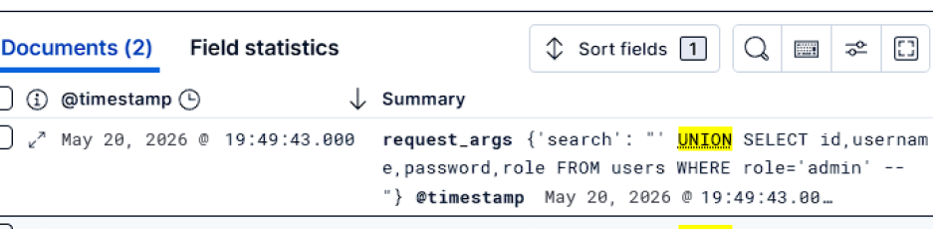
Рисунок 1 – Выявление подозрительных записей в логах системы
На рисунке 2 зафиксирована попытка злоумышленника выполнить поиск учётных записей, обладающих привилегиями администратора, с целью дальнейшей эскалации прав доступа.
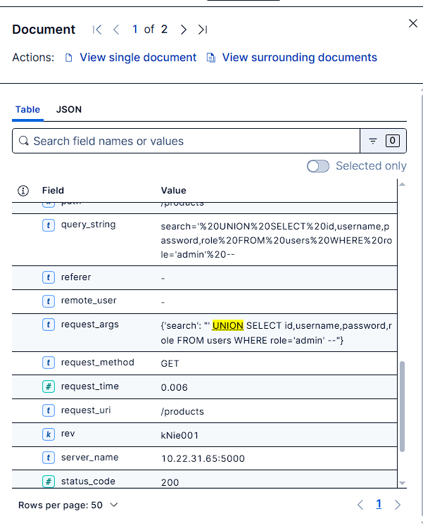
Рисунок 2 – Поиск учётных записей с административными полномочиями
На рисунке 4 зафиксирован факт загрузки вредоносного программного обеспечения в систему, выполненной от имени скомпрометированной учётной записи администратора.
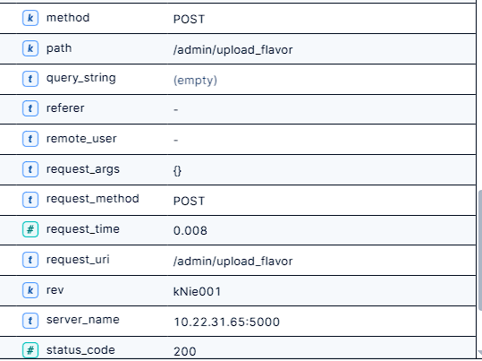
Рисунок 4– Загрузка вредоносного объекта с использованием прав администратора
Рисунок 5 демонстрирует выполнение команд, направленных на доступ к содержимому защищённой директории `/root/.ssh/`, содержащей криптографические ключи и конфигурации для удалённого доступа.
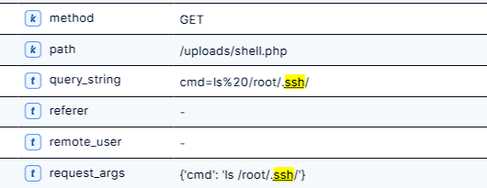
Рисунок 5 – Попытка доступа к данным в директории /root/.ssh/
На рисунке 6 отражён процесс создания новой учётной записи `mao-mao`, что может свидетельствовать о закреплении злоумышленника в системе.
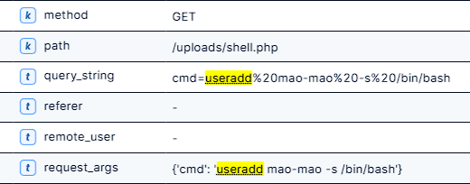
Рисунок 6 – Регистрация новой учётной записи «mao-mao»
Рисунок 7 показывает изменение пароля для созданной учётной записи `mao-mao`, что обеспечивает злоумышленнику устойчивый контроль над данным аккаунтом.
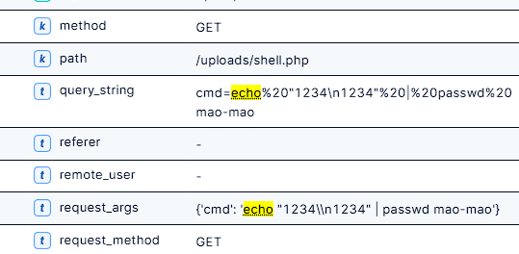
Рисунок 7 – Модификация учётных данных пользователя «mao-mao»
На рисунке 8 зафиксирована попытка получения информации о сетевом порте, используемом для подключения по протоколу SSH, с целью организации скрытого канала удалённого доступа.
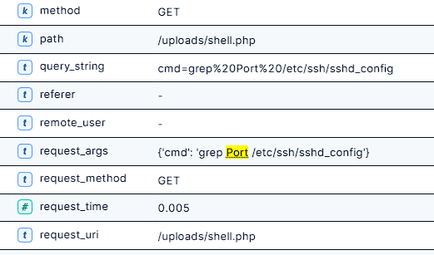
Рисунок 8 – Сбор сведений о конфигурации SSH-сервиса
Рисунок 9 иллюстрирует добавление пользователя `mao-mao` в группу `sudo`, что предоставляет данной учётной записи права на выполнение команд с привилегиями суперпользователя.
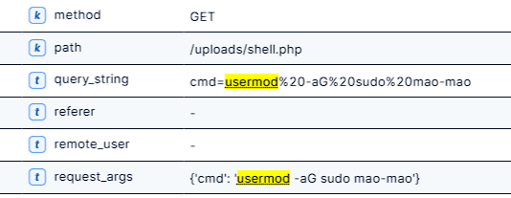
Рисунок 9 – Предоставление прав sudo пользователю «mao-mao»
На рисунке 10 представлен мониторинг активности учётной записи `mao-mao`, позволяющий отследить последовательность выполняемых действий после компрометации.
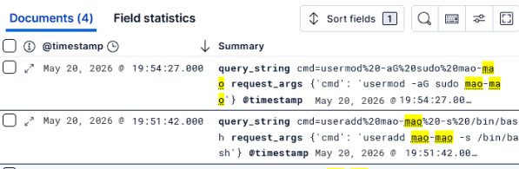
Рисунок 10 – Анализ действий пользователя «mao-mao» в системе
Рисунок 11 демонстрирует проверку злоумышленником наличия активных привилегий `sudo` путём выполнения тестовых команд с повышенными правами доступа.
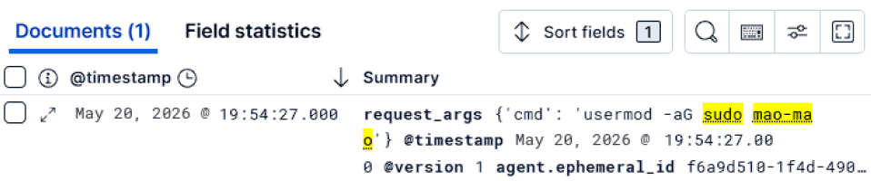
Рисунок 11 – Верификация наличия привилегий суперпользователя
Описанная последовательность действий соответствует сценарию многоэтапной кибератаки, включающему разведку, эскалацию привилегий, создание скрытых учётных записей и закрепление в скомпрометированной системе.
ВЫВОД
В рамках выполнения лабораторной работы был проведён детальный анализ журналов событий, позволяющий реконструировать цепочку действий злоумышленника при компрометации системы. Выявлены ключевые индикаторы атаки: несанкционированный поиск привилегированных аккаунтов, создание скрытых учётных записей, модификация прав доступа и попытки эксфильтрации чувствительных данных. Полученные результаты демонстрируют важность комплексного мониторинга событий безопасности и своевременного реагирования на аномальную активность для предотвращения развития инцидента.

